GUÍA DE LENGUAJE

- Observa la letra g y sus sílabas ga, gue, gui, go gu y escríbelas en tu cuaderno como muestra el ejemplo. (una hoja)

Nombre: | Curso: 1° | Fecha: semana N°25
¿QUÉ APRENDEREMOS?

Objetivo (s):
OA8
Contenidos:
1.- Letra g
2- Sílabas ga, gue, gui, go, gu (conciencia fonológica)
3-Reconocimiento y escritura de la silabas y palabras.
4-Lectura comprensiva en voz alta de textos cortos
Objetivo de la semana: reconocer letra g y sus sonidos silábicos, leyendo el fonema y realizando grafemas observando modelamiento, desarrollando guía y trabajando en el texto.
Habilidad: Reconocer.

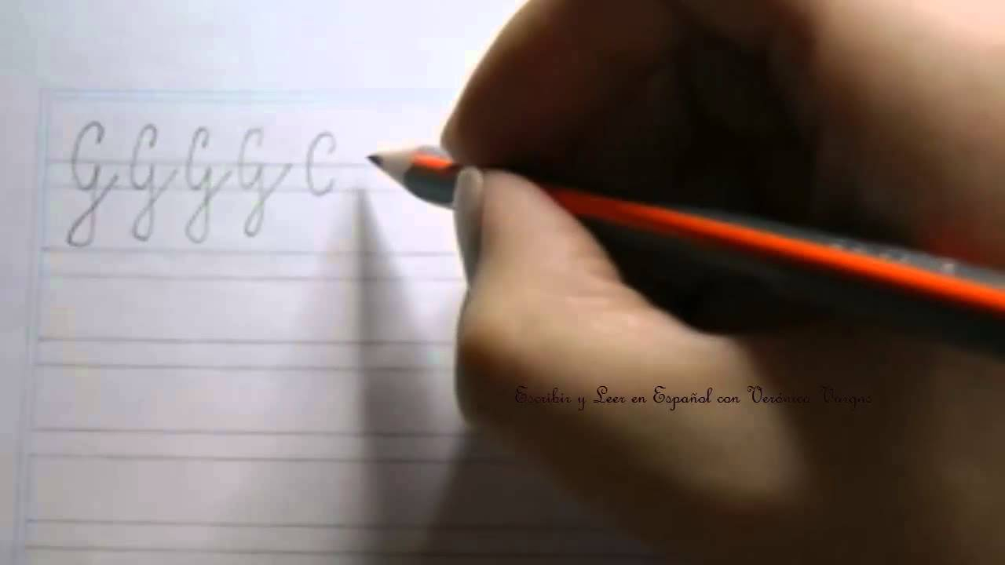

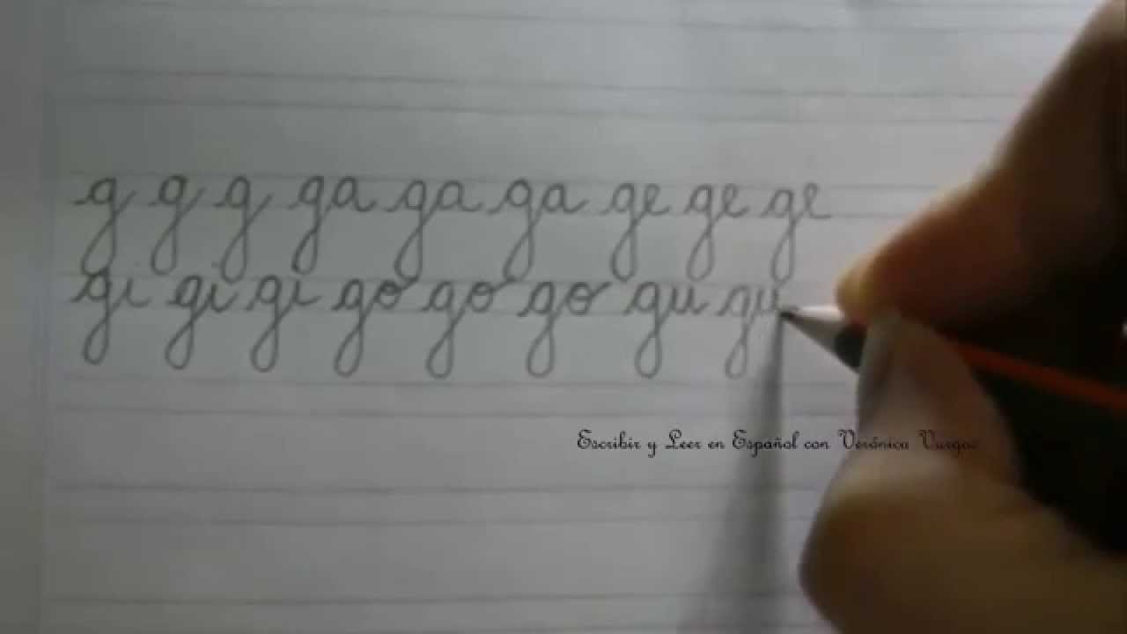

- Dibuja objetos que comiencen con las siguientes sílabas:

gue

go

ga

gui

gu

- Escribe la sílaba inicial al lado de cada dibujo.

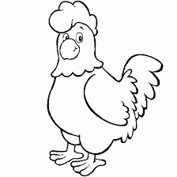
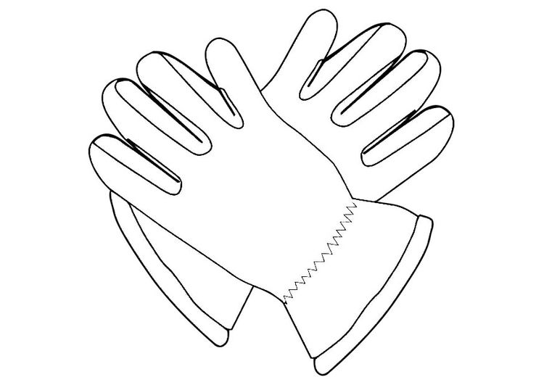
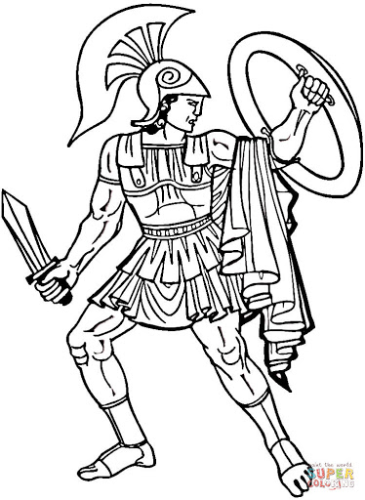



- Lee y encierra las palabras que levan g en su escritura.
guiso algas cama guerra gato
goma burro mesa lagarto
agua computador gorro

- Lee, copia y dibuja las oraciones.
- Miguel juega solo.

- El gusano feo.

3. El gato tiene una guitarra.
________________________________________________________________________

V- Lee en voz alta y contesta las preguntas.

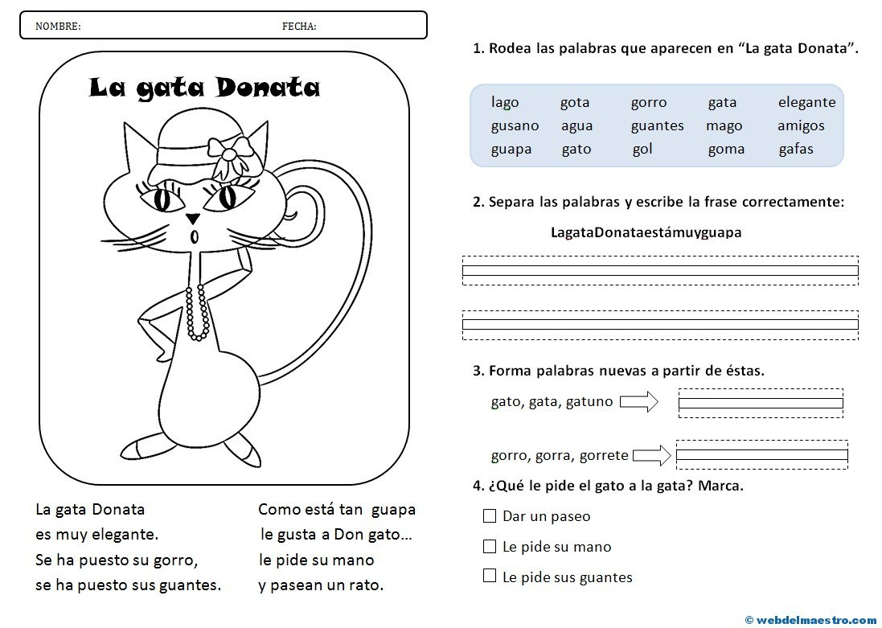
1.¿Cómo se llama la gata?  a) Marta  b) Donata  c) Elena | 2. ¿Cómo es la gata?  a) elegante  b) guapa  c) alta
3. ¿Qué se puso la gata?  a) gorro y guantes  b) bufanda y guantes  c) collar y gorro | 4. ¿de quién está enamorada la gata?  a) de Don Gato  b) de Don Pato  c) de Don Lalo

Ahora graficaremos la letra g en el texto “Leo primero tomo 2” página 109 y 110.
